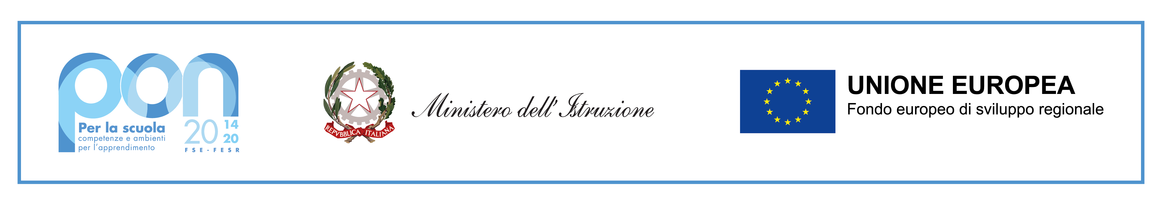
ISTITUTO COMPRENSIVO STATALE
“BARBERINO DI MUGELLO”
50031 - BARBERINO DI MUGELLO (FI)
Via Mons. Giuliano Agresti, 18 - 055/841162 - 055/8417704
e-mail: fiic818002@istruzione.it – PEC:fiic818002@pec.istruzione.it
www.barbescuola.edu.it
FIIC818002 - C.F. 90016190481

ALLEGATO a) “Istanza di partecipazione”
Fondi Strutturali Europei – Programma Operativo Nazionale “Per la scuola, competenze e ambienti per l’apprendimento” 2014-2020 - Asse II - Infrastrutture per l’istruzione - Fondo Europeo di Sviluppo Regionale (FESR)- REACT EU. Asse V – Priorità d’investimento: 13i – (FESR) “Promuovere il superamento degli effetti della crisi nel contesto della pandemia di COVID-19 e delle sue conseguenze sociali e preparare una ripresa verde, digitale e resiliente dell’economia” – Obiettivo specifico 13.1: Facilitare una ripresa verde, digitale e resiliente dell’economia.
Azione 13.1.3 – “Edugreen: laboratori di sostenibilità per il primo ciclo”
Avviso pubblico prot. n. 50636 del 27 dicembre 2021 “Ambienti e laboratori per l’educazione e la formazione alla transizione ecologica”

PER INCARICO DI PROGETTISTA relativo alla fornitura di beni e servizi

Obiettivo/azione: 13.1.3 – “Edugreen: laboratori di sostenibilità per il primo ciclo”
AUTORIZZAZIONE PROGETTO: AOODGABMI-0035942 del 24/05/2022
CODICE PROGETTO: 13.1.3A-FESRPON-TO-2022-141
CUP: J49J22000620006
ISTANZA DI PARTECIPAZIONE

Il/Ia sottoscritto/a:
……………………….. nato/a a ……….. (..) il ../../….., residente a ……………………
cap. …… in via ………………………, …;

CHIEDE

di poter partecipare all’avviso di progettista con prot. nr. 6281 del 28/07/2022 in qualità di PROGETTISTA presso l’Istituto Comprensivo "BARBERINO DI MUGELLO", Via Monsignor Giuliano Agresti, 18 - Barberino di Mugello C.A.P.: 50031;
Firma

